Автоматическая установка для заправки кондиционеров
Торговой марки EQFS
ES-9S

Инструкция

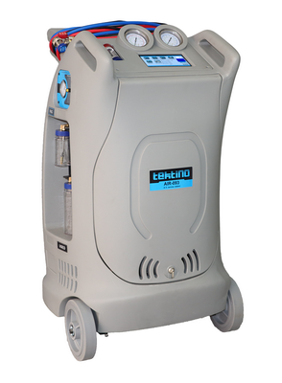

Поздравляем с приобретением электронного процессора хладагента ES-9S.

Это одна из лучших инвестиций, которые вы сделали в свою мастерскую. Благодаря этому компания продолжает исследования и разработки, а совместными усилиями инженеров-конструкторов, инженеров-электронщиков и механиков, включая наших торговых представителей, производителей систем кондиционирования воздуха, а также обсуждая потребности и проблемы различных операторов мастерских в разных странах мира, мы изготовили один из самых удобных, эффективных и интеллектуальных процессоров хладагента. Процессор хладагента ES-9S включает в себя интеллектуальную электронную микропроцессорную платформу. Эта система поможет вашим техническим специалистам максимально эффективно диагностировать и устранять проблемы с кондиционированием воздуха, тем самым повышая производительность и прибыльность вашего бизнеса. Наша компания хотела бы работать с вами как с партнерами в вашем бизнесе, чтобы помочь вам добиться максимальной отдачи от ваших инвестиций, поэтому, пожалуйста, не стесняйтесь обращаться к нам или нашим дистрибьюторам, если мы можем оказать вам дополнительную помощь в отношении этого оборудования или любого другого оборудования; вопросы связанные с кондиционированием. Мы здесь, чтобы помочь вам достичь вашей цели.

Содержание
Технические характеристики 4
Общее руководство по безопасности 5
Идентификация компонентов 6
Описание функций 9
Подготовка перед операцией 10
Порядок работы 11
Системные настройки 13
Уход за вашим оборудованием 14
Обновление 15
Напоминание о сервисе & перезагрузка 16

Технические характеристики
- Размер: упаковка 720*670*1190 мм; Машина без упаковки 630*560*1075мм
- Входная мощность: 220 В переменного тока ± 10% ~ 50/60 Гц.
- Мощность компрессора: 3/8 л.с.
- Средняя скорость восстановления хладагента в газообразном состоянии: 0,25 кг/мин.
- Скорость восстановления: 95%.
- Подача давления для ускорения слива старого масла.
- Производительность вакуумного насоса: 120 л/мин.
- Индивидуальная емкость фильтра-осушителя: 600 мл.
- Точность датчика нагрузки газового баллона: ± 10 г.
- Точность датчика веса бутылки с маслом: ± 5 г
- Емкость газового баллона: 10 кг.
- Емкость новой бутылки с маслом: 250 мл.
- Емкость бутылки отработанного масла: 400 мл.
- В комплект входят конденсатор и охлаждающий вентилятор.
- Макс. Давление: 20 бар
- Скорость зарядки: 2 кг/мин (макс.)
- 7-дюймовый сенсорный экран, полноцветный
- Диапазон манометра высокого давления: -1 бар ~ 40 бар.
- Диапазон манометра низкого давления: -1 бар ~ 22 бар.
- База данных кондиционеров включена, обновление через USB-порт.
- Автоматическое напоминание об услуге. Срок службы фильтра-осушителя оборудования рассчитан на осушку и переработку 100 кг хладагента. По истечении срока службы фильтра-осушителя машина автоматически блокируется и необходимо провести техническое обслуживание машины. Техническое обслуживание машины включает, помимо прочего, замену фильтра-осушителя, а также замену смазочного масла насоса, замену шайбы золотника соленоида, проверку герметичности и т. д.
- В комплект входит автоматическая продувка воздухом и термопринтер.
- Включена проверка на утечку вакуума
- В комплект входит инъекция УФ-красителя.
- Включена инъекция POE
- HFO-1234yf, отличие включает неискрящий вакуумный насос, предварительную вентиляцию в течение 30 секунд перед включением машины, муфты HFO-1234yf и т. д..

Общее руководство по безопасности
- Эксплуатировать данное оборудование должны только квалифицированные специалисты.
- Перед началом работы с данным оборудованием внимательно прочтите инструкцию по эксплуатации. Если вам что-то не совсем понятно, обратитесь к своему дистрибьютору или производителю. Нам нравится помогать.
- Баллон для хранения хладагента содержит жидкий хладагент под высоким давлением. Переполнение баллона для хранения может вызвать сильный взрыв. Не отключайте защиту от переполнения этой машины. Всегда держите цилиндр на платформе тензодатчика во время работы машины.
- Используйте только баллоны, поставляемые в комплекте с данным оборудованием или рекомендованные производителем.
- Всегда используйте эту машину в хорошо проветриваемом помещении, избегайте вдыхания паров хладагента и/или масла, всегда читайте инструкции по безопасности на упаковке хладагента и масла, соответствующие предупреждения и меры ухода.
- Всегда выключайте машину и отсоединяйте кабель питания перед снятием каких-либо крышек или обслуживанием машины, чтобы избежать поражения электрическим током, которое может привести к летальному исходу.
- Никогда не используйте сжатый воздух для проверки герметичности автомобиля или оборудования!
- Надевайте защитные очки и перчатки, чтобы защитить глаза и кожу от контакта с хладагентом. Жидкий хладагент при попадании на кожу или в глаза человека может вызвать обморожение и/или слепоту. При случайном попадании в глаза или на кожу немедленно промойте пораженный участок большим количеством пресной воды и при необходимости обратитесь к врачу.
- Избегайте использования машины в очень горячих или легковоспламеняющихся зонах.
- Храните машину в хорошо проветриваемом прохладном помещении, когда она не используется.
- Не используйте удлинительный кабель питания тоньше 1,5 мм2 (грузоподъемность 10 А).
- Держите бензин или другие легковоспламеняющиеся вещества вдали от оборудования.
- Для машины 1234yf: при обнаружении утечки в устройстве выключите оборудование, нажав кнопку аварийной остановки, и обратитесь к своему дистрибьютору или дилеру по обслуживанию.

Идентификация компонентов
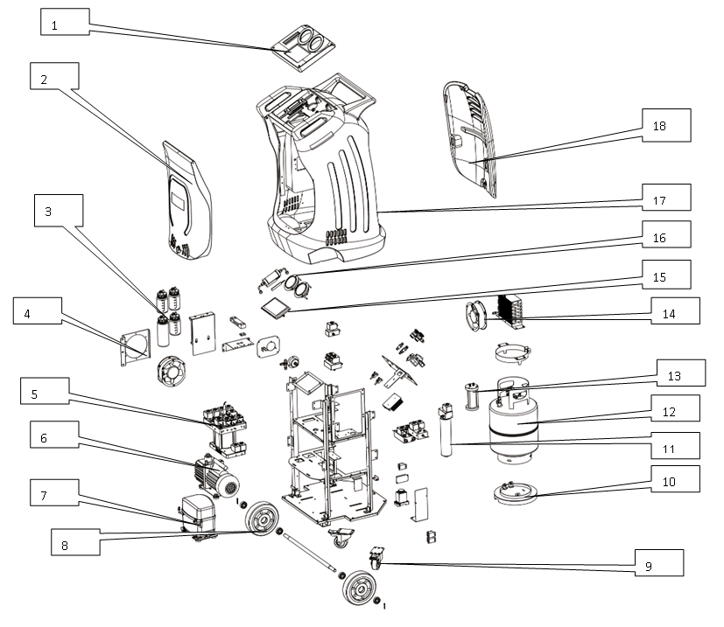
1) Панель | 7) Компрессор | 13) Масляный аккумулятор (промывочный масляный аккумулятор)
2) Передняя крышка | 8) Переднее колесо | 14) Конденсатор и вентилятор
3) Масляные резервуары | 9) Заднее колесо | 15) ЖК-дисплей
4) Вентилятор | 10) Опора бензобака | 16) Манометры
5) Коллектор и соленоид в сборе | 11) Фильтр-осушитель | 17) Пластиковый корпус
6) Вакуумный насос | 12) Резервуар для хранения газа | 18) Задняя крышка

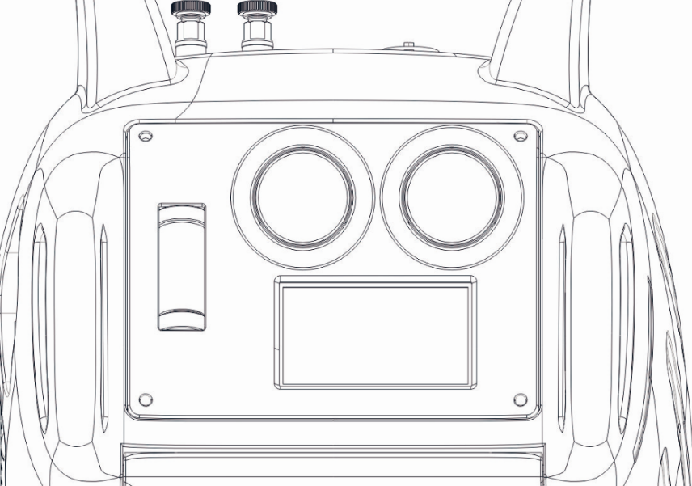
Сенсорный экран, 7’’
Манометр низкого давления

Манометр высокого давления
Вид спереди, верхняя часть (Панель управления)
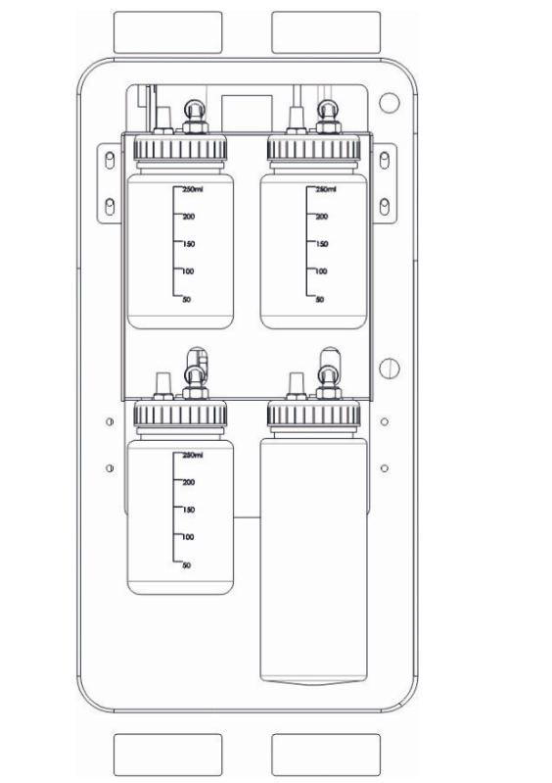
Ёмкость для использованного масла
Ёмкость УФ-красителя
Новая PAG ёмкость
Новая PAG ёмкость
Вид слева, нижняя часть
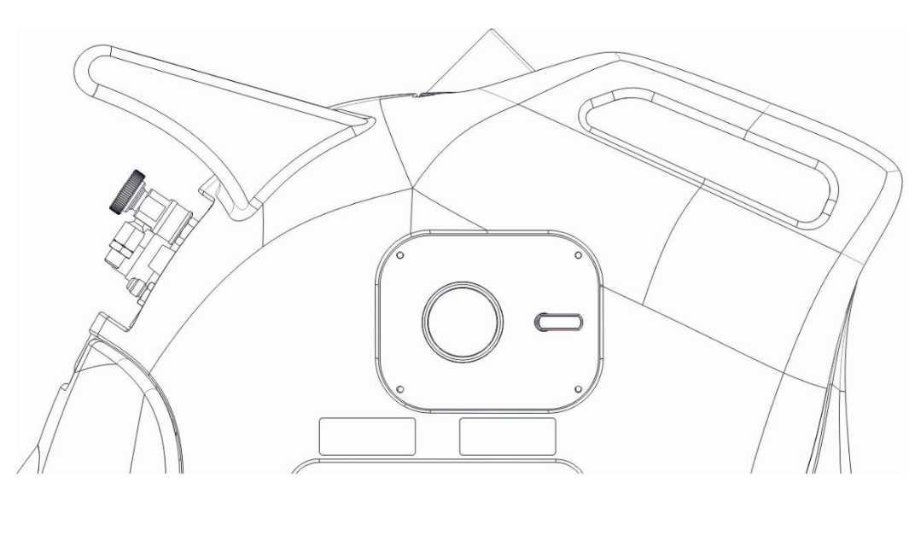
Клапан продувки воздухом
Манометр резервуара
Вид слева, верхняя часть (версия с ручной продувкой воздухом, базовая версия)
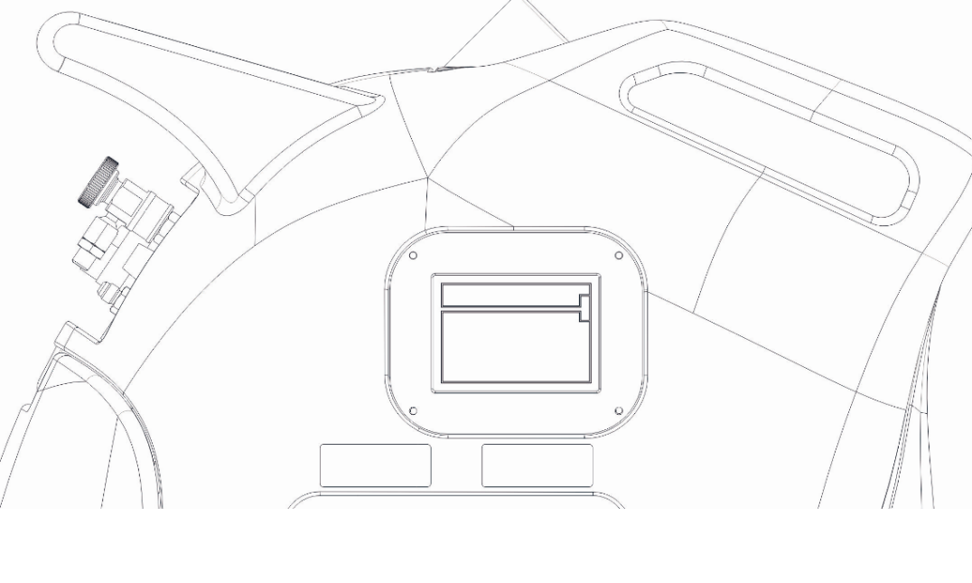
Термопринтер
Вид слева, верхняя часть (версия с автоматической продувкой воздухом)
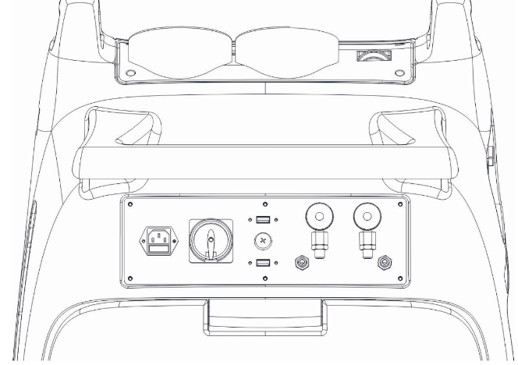
Шланги и фитинги для хладагента (ВД/НД)
USB-порт обновления
Предохранитель
Выключатель
Вид сзади, верхняя часть
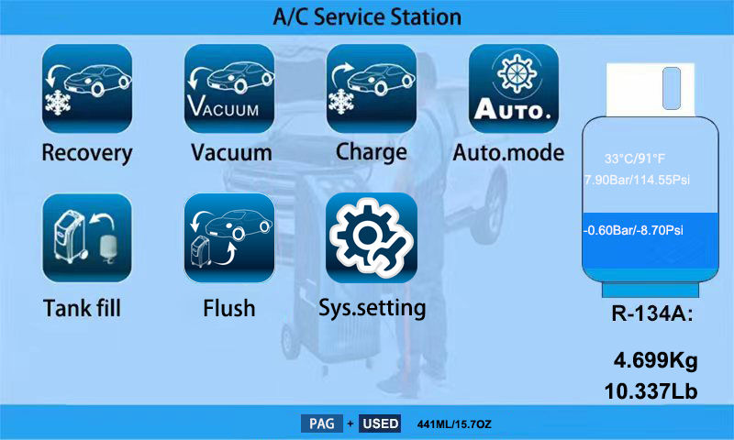
Функциональные кнопки
Температура и давление в баке

Давление в маслоотделителе оборудования

Вес хладагента в баке оборудования

Общий вес нефти во всех нефтяных резервуарах

Главное меню

Описание функций
Основные функции | Восстановление | Восстанавливает и очищает хладагент из автомобильной системы кондиционирования, а затем сохраняет его во внутреннем цилиндре машины для повторного использования.
Основные функции | Эвакуация | Удаляет воздух, мусор и влагу из системы кондиционирования автомобиля.
Основные функции | Зарядка | Введите масло PAG (впрыск УФ и POE) в контур кондиционера. Далее следует заправка хладагента в контур кондиционера.
Основные функции | Заполнение бака | Переносит жидкий хладагент из внешнего баллона во внутренний цилиндр хранения машины.
Основные функции | Полностью автоматический выбор функций | Машина будет выполнять все выбранные функции в полностью автоматической последовательности. Машина автоматически остановится после завершения всех выбранных функций или функций.
Настройки системы | Язык | Выбор языка.
Настройки системы | Калибровка | Калибровка датчика нагрузки баллона с хладагентом, датчиков веса масляных сосудов, датчика давления и датчика температуры.
Настройки системы | База данных автомобилей | В машине хранится большое количество марок и моделей автомобилей, а также рекомендованные производителями количества заправки хладагента и масла.
Настройки системы | Настройки устройства | Выбор метрических или имперских единиц измерения. Все значения датчиков отображаются в этом интерфейсе для целей диагностики оборудования.
Настройки системы | Настройка веса тары | Установите пустой баллон с хладагентом или нулевую массу (тары) холодильного масла.

Подготовка перед операцией

1. Разблокируйте тензодатчик резервуара.
Разблокируйте тензодатчик, удалив предохранительный стопорный болт, как показано ниже, и сохраните болт для будущего использования.
ПОЖАЛУЙСТА, ОБРАТИТЕ ВНИМАНИЕ: при транспортировке машины повторно устанавливайте предохранительный стопорный болт, чтобы избежать повреждения тензодатчика.
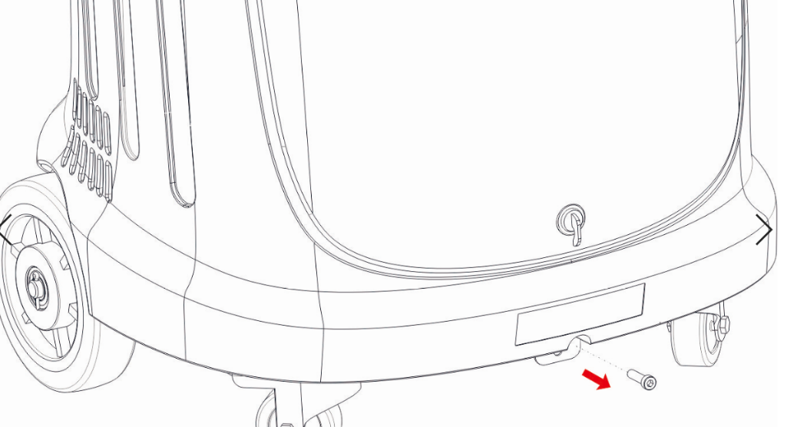
2. Заполнение бака
Используйте переходник для подсоединения сервисного шланга высокого или низкого давления (красного или синего) к жидкостному отверстию внешнего баллона с хладагентом, из которого вы будете перекачивать хладагент. Если в баллоне с хладагентом имеется только
Один клапан и один порт, переверните цилиндр, как показано ниже. Если в цилиндре есть
Два клапана, один порт, оставьте цилиндр в вертикальном положении и открывайте только клапан жидкости, если в цилиндре есть
Два клапана и два порта, подсоедините адаптер к порту для жидкости, оставьте цилиндр в вертикальном положении и откройте клапан для жидкости на цилиндре. Установите количество хладагента, которое будет перекачено в цилиндр хранения машины. Как только выбранное количество хладагента будет перекачено, машина даст указание технику закрыть жидкостный клапан на внешнем цилиндре. Затем машина соберет оставшийся хладагент в сервисном шланге, который подключен к перекачивающему цилиндру, и автоматически остановится. Более подробную информацию см. в разделе «Заполнение бака» в главе «Порядок работы».

3. Неконденсирующаяся продувка
Автоматически: после того, как машина входит в главное меню, она автоматически производит продувку воздуха через 10 минут в зависимости от температуры окружающей среды и давления в баке машины.

Порядок работы
Восстановление
Для системы HFO-1234yf обязательно выполняется идентификация хладагента. Только когда чистота хладагента превышает 98%, рекуперация допускается.
Проверьте и опорожните резервуар для отработанного масла перед началом процесса восстановления.
В процессе восстановления хладагент удаляется из системы кондиционирования автомобиля до тех пор, пока не будет достигнут вакуум. В ходе этого процесса хладагент очищается от влаги, масла и посторонних частиц. Обработанный хладагент затем сохраняется во внутреннем резервуаре машины и готов к повторному использованию. Если во время этого процесса будет обнаружено масло, оно будет слито в резервуар для отработанного масла. После завершения первого восстановления машина остановится на 3 минуты, чтобы проверить, остался ли хладагент в системе кондиционирования автомобиля. Восстановление начнется снова автоматически, если во время 3-минутной паузы произойдет повышение давления. По завершении восстановления машина отобразит и распечатает общее количество восстановленного хладагента и масла, если таковое имеется.
Эвакуация
Выберите «Вакуум», и будет выполняться вакуумирование для дальнейшего удаления воздуха и влаги из системы кондиционирования автомобиля, подготавливая ее к впрыску масла. Время эвакуации можно установить от 2 до 60 минут. Если машина имеет функцию проверки вакуумной утечки, можно выбрать вакуумную проверку для проведения проверки вакуумной утечки в течение 1–60 минут.
Зарядка
Выберите значок «зарядить» и нажмите «ОК», чтобы начать процесс.
В зависимости от обслуживаемого автомобиля выберите «Нормальная зарядка» (автомобили, работающие на топливе) или «Зарядка высоким напряжением» (гибридные автомобили или электромобили). В обычном режиме заправки промывка шлангов (промывка жидким хладагентом для удаления остатков масла внутри сервисных шлангов) не является обязательной; В режиме зарядки под высоким напряжением перед впрыском масла и заправкой хладагента необходимо промывать шланги.
Объем масла (PAG или POE) и УФ-излучения могут быть установлены техническими специалистами. Обратите внимание, что PAG является электропроводным и может в значительной степени влиять на запас хода HV или EV, поскольку он по ошибке подается в автомобили с высоким напряжением.
Количество заправки хладагента может установить технический специалист или выбрав марку и модель автомобиля в базе данных. Хладагент можно заправлять через сторону высокого давления, сторону низкого давления или сторону высокого и низкого давления.
Обратите внимание, что система кондиционирования автомобиля должна быть включена при зарядке через низкую сторону системы кондиционирования автомобиля.
Обратите внимание: если зарядка выбрана одновременно с высокой и низкой стороны, необходимо соблюдать осторожность. После завершения функции заправки и перед запуском двигателя и включением системы кондиционирования несколько раз вручную поверните ступицу компрессора, чтобы удалить жидкий хладагент, который мог скопиться в камерах сжатия компрессора во время процесса заправки. Невыполнение этого процесса может привести к повреждению или разрушению компрессора.
Заполнение бака
Обратите внимание: перед заправкой хладагента во внутренний цилиндр для хранения настоятельно рекомендуется провести идентификацию хладагента, используя надежный идентификатор хладагента.
Выберите «Заполнение бака», чтобы заполнить или добавить хладагент в резервуар для хранения машины. Рекомендуется постоянно поддерживать во внутреннем цилиндре машины 4–6 кг хладагента, чтобы гарантировать лучшую заправку и промывку. Во время процесса наполнения баллона с хладагентом машина предложит технику закрыть ручной клапан на внешнем баллоне, после чего машина соберет остаток хладагента, который остался в перекачивающем сервисном шланге и внутренних трубопроводах.
Минимальное заданное значение заполнения бака составляет 0,5 кг.
Максимальное заданное значение заполнения бака представляет собой результат расчета 8 кг (80 % допустимого максимального веса бака) минус количество хладагента, содержащегося в баке (например, если в баке оборудования находится 2 кг хладагента, максимальное заданное значение бака составляет 6 кг). .
Автоматический режим работы
Обратите внимание: перед началом этой операции опорожните резервуар для отработанного масла.
Вы можете выбрать «Автоматический режим», чтобы выполнить полный цикл восстановления, вакуумирования, впрыска масла и зарядки.
В зависимости от обслуживаемого автомобиля выберите «Нормальная зарядка» (автомобили, работающие на топливе) или «Зарядка высоким напряжением» (гибридные автомобили или электромобили). В обычном режиме заправки промывка шлангов (промывка жидким хладагентом для удаления остатков масла внутри сервисных шлангов) не является обязательной; В режиме зарядки под высоким напряжением перед впрыском масла и заправкой хладагента необходимо промывать шланги.
В Авто. В этом режиме машина последовательно автоматически выполняет сборку, вакуумирование, впрыск масла (для транспортных средств, работающих на топливе) и заправку хладагента, используя данные, заданные пользователем.
Перед началом процесса опорожните резервуар для отработанного масла.

Системные настройки
Введите пароль 111111 для входа в «Системные настройки". В настройках системы будут отображаться или перенастраиваться язык, калибровка, база данных, набор единиц измерения, набор веса пустого контейнера, тестирование компонентов и информация о владельце.
Калибровка
Несмотря на то, что машина оснащена калибровочным грузом для быстрой и простой калибровки, рекомендуется привлекать профессионального технического специалиста только для выполнения калибровки датчиков веса, датчика давления и датчика температуры.
Предупреждение: Неправильная калибровка машины может иметь серьезные последствия для машины и/или системы кондиционирования автомобиля.
База данных
Техник может получить доступ к базе данных хладагента и объема масла различных марок и моделей автомобилей.
Настройки устройства
Чтобы установить метрическую или имперскую единицу измерения. В интерфейсе «набора агрегатов» отображаются значения каждого датчика оборудования для целей диагностики оборудования.
Набор грузов для пустого контейнера
Общее показание тензодатчика равно сумме веса пустого контейнера и значения чистого содержания хладагента/масла. Таким образом, увеличение/уменьшение веса пустого контейнера может соответственно уменьшить/увеличить значение хладагента/масла, отображаемое в главном рабочем интерфейсе.
Тестирование компонентов
Техник может активировать и деактивировать различные электрические компоненты машины. Это сделано для быстрой и легкой диагностики и устранения неполадок.
Пожалуйста, обрати внимание:
Только квалифицированный технический специалист (со специальным паролем) имеет доступ к этой функции, не выполняя этот тест.
неправильное выполнение может привести к повреждению машины или травме оператора.

Уход за вашим оборудованием
- Всегда держите свое оборудование в чистоте и хорошем состоянии.
- Храните сервисные шланги на адаптерах для хранения, когда они не используются, чтобы избежать попадания грязи и пыли на внутренние части муфт, которые затем попадут в систему кондиционирования автомобиля, что может привести к серьезной неисправности системы.
- Всегда очищайте сервисные порты системы кондиционирования автомобиля перед подсоединением быстроразъемных соединений машины к сервисным портам.
- Храните систему в чистом месте, вдали от прямых солнечных лучей и искусственных источников тепла, когда она не используется.
- Выполняйте регулярное обслуживание системы в соответствии с рекомендациями производителя. Игнорирование и пропуск служб приведет к ухудшению целостности машины.
- Если машина часто используется в сильно загрязненных системах кондиционирования, рекомендуется чаще производить замену масла в вакуумном насосе и замену основного фильтра. Загрязненное масло вакуумного насоса приведет к сильной внутренней коррозии вакуумного насоса, что в конечном итоге приведет к выходу вакуумного насоса из строя. Загрязненный основной фильтр снижает чистоту хладагента.
- Не ударяйте и не перемещайте машину, когда техник заряжает автомобиль, это может повлиять на точность зарядки.
- Если машина случайно ударилась или упала, проверьте калибровку и отсутствие внутренних утечек.
- НЕ ИСПОЛЬЗУЙТЕ сжатый воздух для проверки герметичности.
- Если технический специалист не уверен в правильности эксплуатации машины, без колебаний обратитесь к своему дистрибьютору или производителю. Мы всегда рады помочь вам.

Обновление
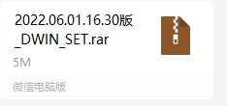  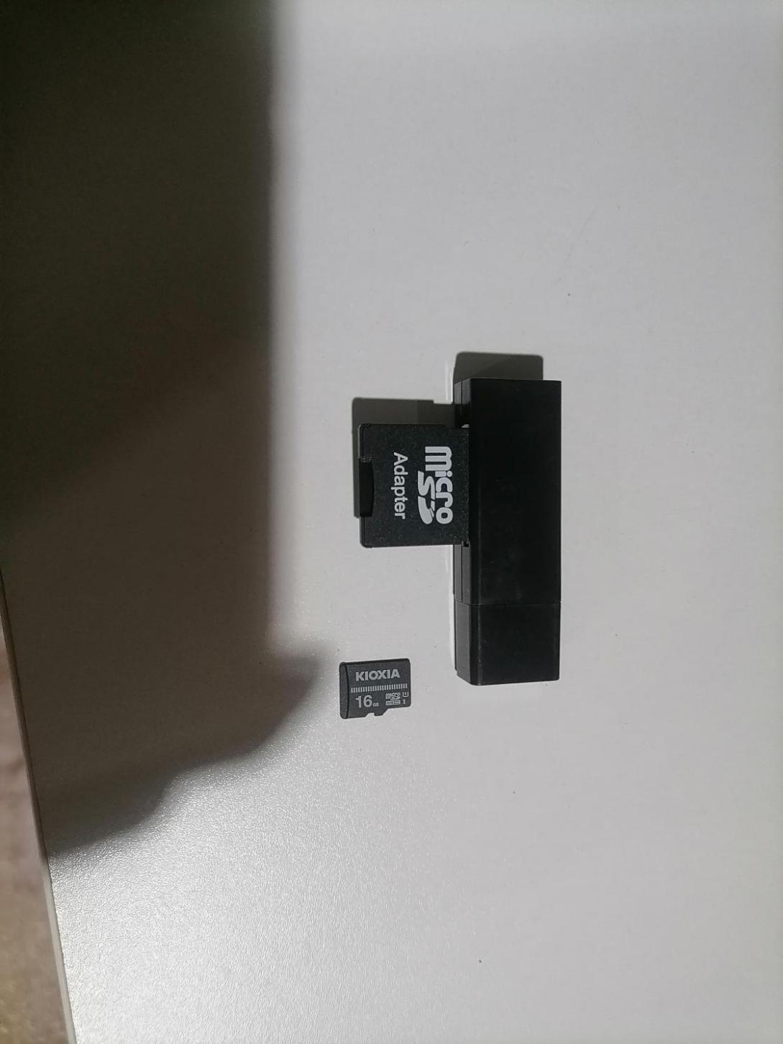  Сохраните файл dwin-set на SD-карте. | 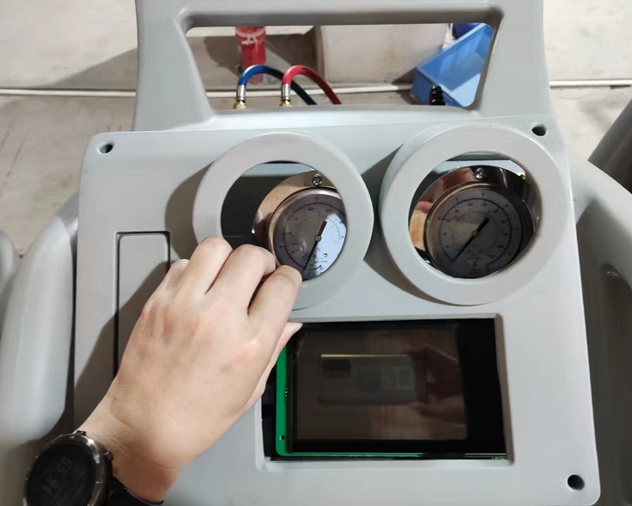  Выключите машину, открутите 4 болта крышки панели, чтобы обнажить сенсорный экран.
Вставьте SD-карту в держатель карты на задней панели сенсорного экрана:  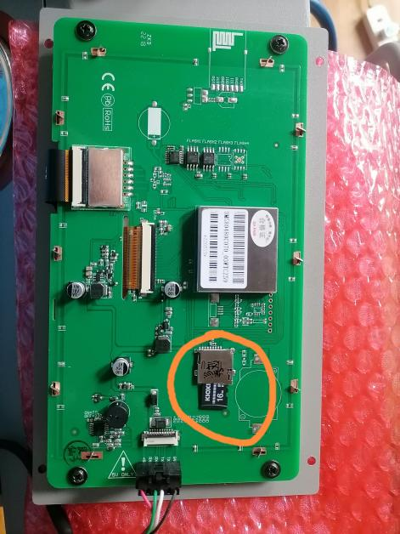 | 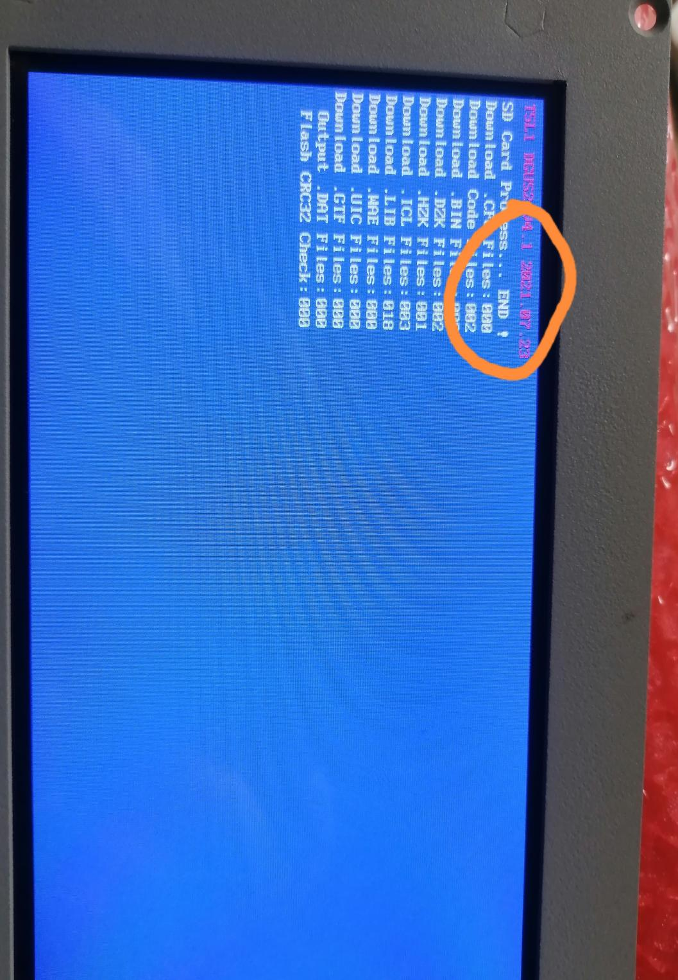  Включите компьютер, и он сам выполнит обновление, а после завершения обновления предложит «Завершить».
Выключите машину, извлеките SD-карту и восстановите работу машины:  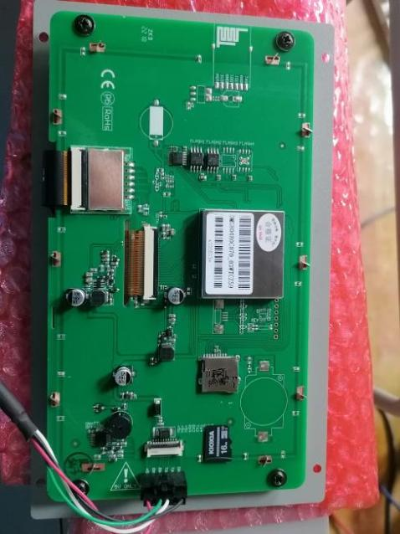 | Включите машину, и она запустит новое программное обеспечение.

Напоминание о сервисе & перезагрузка
Для восстановления всего 100 кг хладагента выберите «Заменить фильтр-осушитель при включении машины».
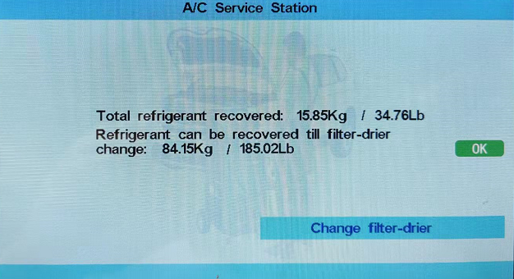

Когда появится этот интерфейс, позвоните поставщику оборудования и отправьте номер, указанный в интерфейсе, чтобы получить динамический пароль (каждый раз пароль будет другим).
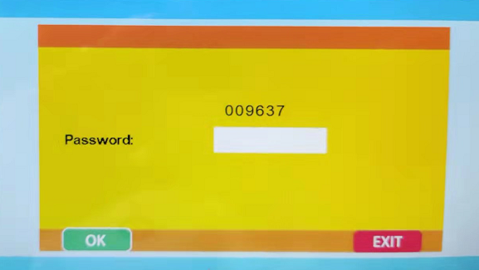

После правильного ввода динамического пароля и нажатия кнопки «ОК». Машина попросит ввести код фильтр-осушителя. Введите код нового фильтра-осушителя, предоставленного дистрибьютором.
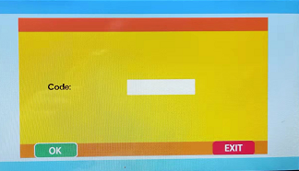
Нажмите «ОК». Если машина распознает код, машина откачает воздух в течение 60 секунд, и будет разрешено восстановить еще 100 кг хладагента.

НАЗНАЧЕННЫЙ СРОК СЛУЖБЫ
Средняя наработка на отказ, при 1,5 сменной работе, часов, не менее….20000
Средний полный срок службы, лет, не менее…………………...15
Коэффициент технического использования, не менее…………. 0,81

УКАЗАНИЯ ПО ВЫВОДУ ИЗ ЭКСПЛУАТАЦИИ И УТИЛИЗАЦИИ.
Рабочие жидкости (должны быть слиты), электрические (электронные) и механические компоненты должны быть переданы для утилизации соответствующим организация и должны быть утилизированы согласно действующих на момент утилизации нормативных документов.
При организации работ по утилизации составных частей оборудования следует учитывать требования Правил эксплуатации электроустановок, и др.
При этом следует руководствоваться Правилами по охране труда при использовании химических веществ, Правилами по охране труда при выполнении кузнечнопрессовых работ, а также Правилами по охране труда для машиностроительных предприятий.

СВЕДЕНИЯ О КВАЛИФИКАЦИИ ОБСЛУЖИВАЮЩЕГО ПЕРСОНАЛА.
К работе на оборудовании допускаются лица не моложе 21 года и прошедшие обучение в специализированном центре.

ДЕЙСТВИЯ ПЕРСОНАЛА В СЛУЧАЕ ИНЦИДЕНТА, КРИТИЧЕСКОГО ОТКАЗА ИЛИ АВАРИИ:
- немедленно остановить работу;
- выключить установку;
- электропитание неработающей установки необходимо отключить;
- провести осмотр установки;
- доложить руководителю работ о возникшей ситуации;
- действовать в соответствии с указаниями руководителя работ.

КРИТЕРИИ ПРЕДЕЛЬНОГО СОСТОЯНИЯ ОБОРУДОВАНИЯ:
трещины и надрывы поверхностей, соединительных, прочих деталей; нарушение целостности и деформация подвижных частей; изношены шланги высокого и низкого давления, прочих частей; превышение браковочных показателей, установленных НД.

ИМПОРТЁР: ООО «ТЕХНОСОЮЗ»
WWW.TECHNOSOUZ.RU
Юр.адрес: 109029, Москва г, Нижегородская ул, дом № 32, строение 15 Э 3пом I к 30 оф 302к
8 (800) 100-70-96 бесплатно для РФ, 8 (963) 710-30-11 отдел сервиса

СВИДЕТЕЛЬСТВО О ПРИЕМКЕ.
Модель __________________________________________________________
Дата выпуска_____________________________________________________
Дата продажи_____________________________________________________
Печать фирмы и подпись продавца___________________________________


ООО «Техносоюз»
Г А Р А Н Т И Я 12 М Е С Я Ц Е В

ГАРАНТИЙНЫЙ ТАЛОН
Изделие
Модель/ серийный номер
Дата продажи
Печать и подпись продавца | Подпись_________________  м.п.

Гарантийные обязательства:
Данным гарантийным талоном ООО «Техносоюз» подтверждает отсутствие каких-либо дефектов в купленном Вами изделии и обязуется обеспечить бесплатный ремонт в течении всего гарантийного срока, который продлевается на время нахождения изделия в гарантийном ремонте. Однако ООО «Техносоюз» оставляет за собой право отказа от бесплатного гарантийного ремонта в случае несоблюдения изложенных ниже условий гарантии. Все условия гарантии действуют в рамках законодательства и регулируются законодательством РФ.
Убедительно просим Вас во избежание недоразумений внимательно изучить «Инструкцию по эксплуатации» и проверить правильность заполнения гарантийного талона, обратите внимание на наличие даты продажи, подписи и печати фирмы-продавца.

Условия гарантии:
- Гарантия действительна только при наличии правильно заполненного гарантийного талона с указанием серийного номера изделия, дата продажи, гарантийного срока, подписи и печати фирмы-продавца. Доставку изделия в сервисные центры покупатель осуществляет своими силами.
- Бесплатный ремонт или обмен продукции производится только в течение гарантийного срока, указанного в гарантийном талоне.
- Серийный номер и модель изделия должны соответствовать указанным в гарантийном талоне.
- Изделие снимается с гарантии в следующих случаях:
Если изделие имеет следы постороннего вмешательства или была попытка ремонта изделия
самостоятельно.
Если изделие использовалось с нарушением правил эксплуатации.
Если изделие использовалось не по назначению.
- Гарантия не распространяется на следующие неисправности:
- Механические повреждения.
- Повреждения, вызванные попаданием внутрь изделия посторонних предметов, веществ,
жидкостей.
- Повреждения, вызванные стихией, пожаром, бытовыми факторами.
- Повреждениями, связанными с несоблюдением Государственных стандартов питающих сетей.
- Повреждения, вызванные использованием не стандартных расходных материалов и запчастей.
- Гарантия не распространяется на расходные материалы, части изделия, являющиеся расходным
материалом (прокладки, уплотнения, сальники, манжеты и т.п.).
7. Условия гарантии не предусматривают профилактику и чистку изделия, а также выезд мастера к
месту установки изделия с целью его подключения, настройки, ремонта, консультации.
8. Транспортные расходы не входят в объем гарантийного обслуживания, пересылка запчастей в
другой город (в пределах РФ) в случае признания ремонта гарантийным осуществляется за счет
поставщика.
9. Гарантийный ремонт оборудования может осуществляется в срок до 45 дней с момента получения
акта рекламации и при наличии запасных частей на складе.

С условиями гарантии ознакомлен и согласен ______________________ / /

Адрес сервисного обслуживания:
Московская область, г.Реутов, ул.Фабричная д.7
Тел. 8 (963) 710-30-18

